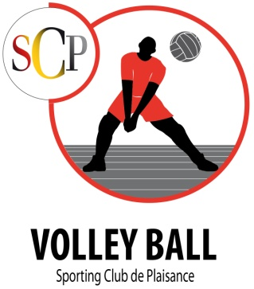

CONVOCATION

ASSEMBLEE GENERALE

Le vendredi 10 Juin 2016 à 19h00
A la Salle Rivière

Le comité directeur du Sporting Club Plaisance du Touch Section volley-ball,
vous convie à participer à l’Assemblée Générale annuelle du club.

Ordre du jour :

- Rapport moral, financier, sportif ;

- Orientation saison prochaine : projet sportif (quels moyens ? financiers, humains et matériels – les suggestions) ;

- Questions diverses ;

- Démission et renouvellement du bureau ;

Votre présence est indispensable et nous souhaitons vous y voir nombreux.

Si vous êtes dans l’impossibilité d’assister à cette réunion, merci de bien vouloir remplir le pouvoir ci-dessous et de le remettre à une personne présente qui pourra vous représenter.

A l’issue de cette réunion, nous vous invitons à partager le verre de l’amitié.

Sportivement votre,

Le comité directeur de la section Volley-ball

----------------------------------------------------------------------------------------------------------------------------------

Pouvoir Assemblée Générale

Je soussigné (e)…………………………………………………………………………

Donne pouvoir à M., Mme, Mlle :……………………………………………………….

Pour me représenter lors de l’Assemblée Générale de la section volley du SCP qui aura lieu
le 10 juin 2016. L’ordre du jour m’ayant été communiqué, de prendre en mon nom toutes décisions, participer à tous travaux et à tous scrutins prévus au dit ordre du jour.

Fait pour valoir ce que de droit
(Votre signature doit être précédée de la mention manuscrite « bon pour pouvoir »)

À le Signature

